ФЕДЕРАЛЬНОЕ АГЕНТСТВО ЖЕЛЕЗНОДОРОЖНОГО ТРАНСПОРТА
Федеральное государственное бюджетное образовательное учреждение высшего образования
«Петербургский государственный университет путей сообщения
Императора Александра I»
(ФГБОУ ВО ПГУПС)

Кафедра «Начертательная геометрия и графика»

РАБОЧАЯ ПРОГРАММА
дисциплины
«НАЧЕРТАТЕЛЬНАЯ ГЕОМЕТРИЯ И ИНЖЕНЕРНАЯ ГРАФИКА» (Б1.Б.13)
для специальности
08.05.01 «Строительство уникальных зданий и сооружений»
по специализации
«Строительство высотных и большепролетных зданий и сооружений»

Форма обучения – очная

Санкт-Петербург
2016

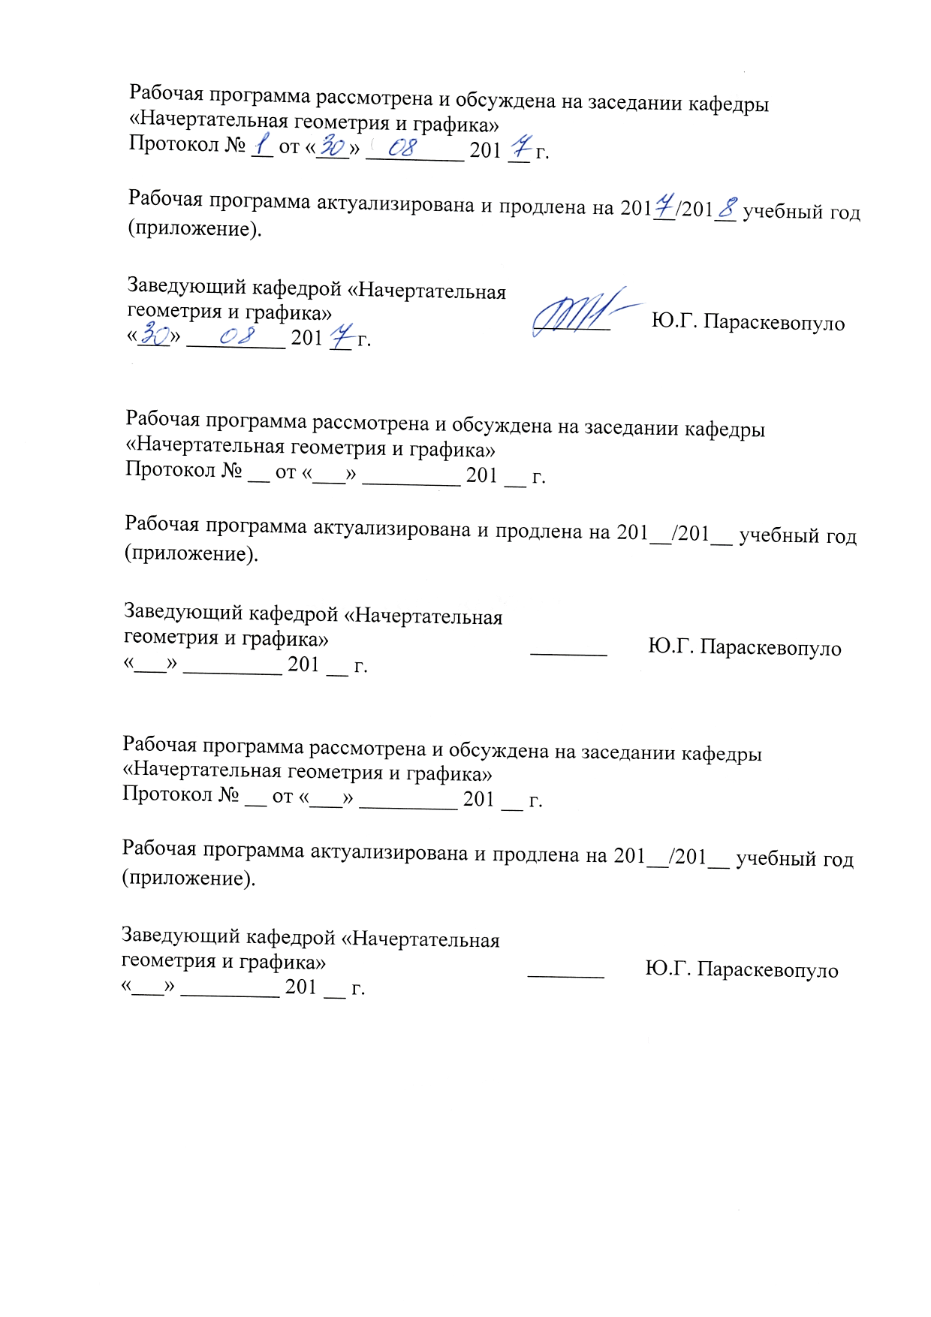

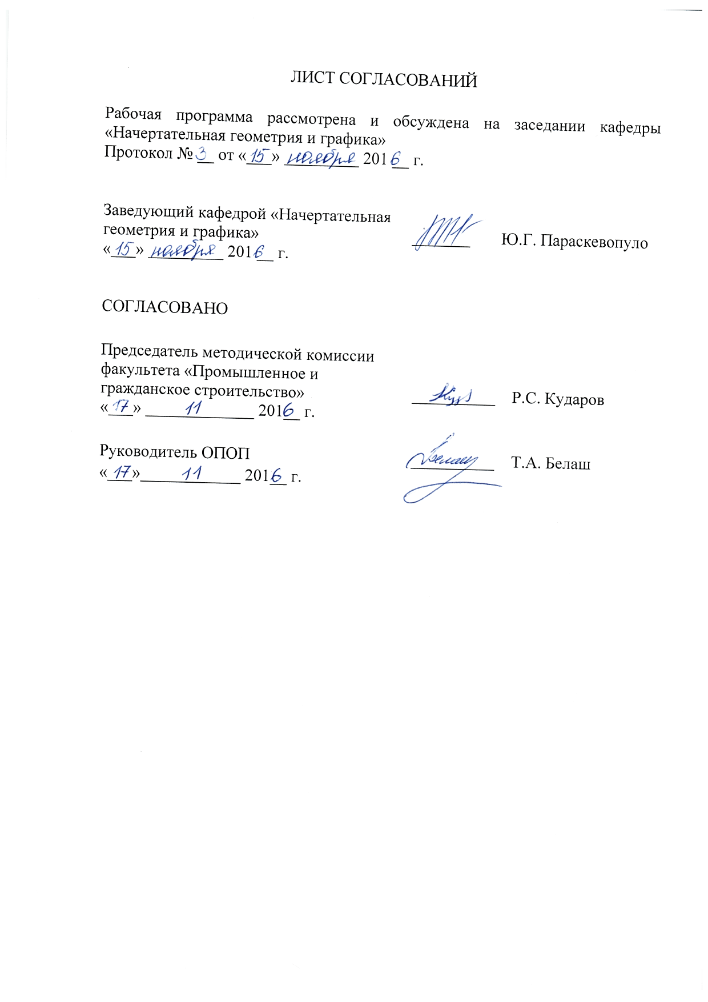

1. Цели и задачи дисциплины

Рабочая программа составлена в соответствии с ФГОС ВО, утвержденным «11» августа 2016 г., приказ № 1030 по специальности 08.05.01 «Строительство уникальных зданий и сооружений», по дисциплине «Начертательная геометрия и инженерная графика».
Целью изучения дисциплины является развитие пространственного представления и конструктивно-геометрического мышления, способностей к анализу и синтезу пространственных форм и отношений на основе геометрических моделей пространства, практически реализуемых в виде чертежей технических объектов, а также соответствующих технических процессов и зависимостей.
Для достижения поставленной цели решаются следующие задачи:
- выработка знаний, умений и навыков, необходимых для выполнения и чтения технических чертежей различного назначения, выполнения эскизов деталей, составления конструкторской и технической документации производства с применением прикладных компьютерных программ;
- обеспечить знание общих методов: построения и чтения чертежей, решения инженерно-геометрических задач, возникающих в процессе проектирования, конструирования, изготовления и эксплуатации различных технических и других объектов, сбора, передачи, обработки и накопления (графической и геометрической) информации с применением прикладных компьютерных программ.

2. Перечень планируемых результатов обучения по дисциплине, соотнесенных с планируемыми результатами освоения основной профессиональной образовательной программы

Планируемыми результатами обучения по дисциплине являются: приобретение знаний, умений, навыков.
В результате освоения дисциплины обучающийся должен:
ЗНАТЬ:
- основные законы геометрического формирования, построения и взаимного пересечения моделей плоскости и пространства, необходимые для выполнения и чтения чертежей зданий, сооружений и деталей конструкций, составления конструкторской документации.
УМЕТЬ:
- воспринимать оптимальное соотношение частей и целого на основе графических моделей, практически реализуемых в виде чертежей конкретных пространственных объектов;
- разрабатывать проектную и рабочую техническую документацию, в том числе с использованием лицензионных универсальных и специализированных программно-вычислительных комплексов, систем автоматизированного проектирования и графических пакетов программ.
ВЛАДЕТЬ:
- графическими способами решения метрических задач пространственных объектов на чертежах, методами проецирования и изображения пространственных форм на плоскости проекции.

Приобретенные знания, умения, навыки, характеризующие формирование компетенций, осваиваемые в данной дисциплине, позволяют решать профессиональные задачи, приведенные в соответствующем перечне по видам профессиональной деятельности в п. 2.4 общей характеристики основной профессиональной образовательной программы (ОПОП).

Изучение дисциплины направлено на формирование следующих общепрофессиональных компетенций (ОПК):
- владением основными законами геометрического формирования, построения и взаимного пересечения моделей плоскости и пространства, необходимыми для выполнения и чтения чертежей зданий, сооружений и конструкций, составления конструкторской документации и деталей (ОПК-8).
Изучение дисциплины направлено на формирование следующих профессиональных компетенций (ПК), соответствующих виду профессиональной деятельности, на который ориентирована программа специалитета:
изыскательская, проектно-конструкторская и проектно-расчетная деятельность:
- владением методами проведения инженерных изысканий, технологией проектирования деталей и конструкций в соответствии с техническим заданием с использованием лицензионных универсальных и специализированных программно-вычислительных комплексов, систем автоматизированного проектирования и графических пакетов программ (ПК-2).
- способностью проводить предварительное технико-экономическое обоснование проектных решений, разрабатывать проектную и рабочую техническую документацию, оформлять законченные проектно-конструкторские работы, контролировать соответствие разрабатываемых проектов техническому заданию (ПК-3).
Область профессиональной деятельности обучающихся, освоивших данную дисциплину, приведена в п. 2.1 общей характеристики ОПОП.
Объекты профессиональной деятельности обучающихся, освоивших данную дисциплину, приведены в п. 2.2 общей характеристики ОПОП.

3. Место дисциплины в структуре основной профессиональной образовательной программы

Дисциплина «Начертательная геометрия и инженерная графика» (Б1.Б.13) относится к базовой части и является обязательной дисциплиной обучающегося.

4. Объем дисциплины и виды учебной работы

Вид учебной работы | Всего часов | Семестр
 |  | 1 | 2 | 3
Контактная работа (по видам учебных занятий)  В том числе:  - лекции (Л)  - практические занятия (ПЗ)  - лабораторные работы (ЛР) | 176  16  128  32 | 64  16  48  - | 80  -  48  32 | 32  -  32  -
Самостоятельная работа (СРС) (всего) | 103 | 44 | 19 | 40
Контроль | 81 | 36 | 9 | 36
Форма контроля знаний |  | Э | З | Э
Общая трудоемкость: час / з.е. | 360/10 | 144/4 | 108/3 | 108/3
Примечание: «Форма контроля знаний» - зачет (З); экзамен (Э)

5. Содержание и структура дисциплины

5.1 Содержание дисциплины

№ п/п | Наименование раздела дисциплины | Содержание раздела
1 | Начертательная геометрия | Введение. Предмет начертательной геометрии. История развития начертательной геометрии. Способы проецирования: центральное, параллельное и ортогональное проецирование. Инвариантные свойства параллельного и ортогонального проецирования. Условия обратимости чертежа. Ортогональное проецирование. Эпюра Монжа. Точка. Прямая. Частные положения прямых. Прямая и точка. Взаимное положение прямых. Метод конкурирующих точек. Плоскость. Частные положения плоскости. Главные линии в плоскости. Прямая и точка в плоскости. Пересечение плоскостей. Пересечение прямой с плоскостью. Способы преобразования ортогональных проекций: замена плоскостей проекций. Геометрические тела и их поверхности. Многогранники. Правильные многогранники. Сфера, коническая и цилиндрическая поверхности. Принадлежность точки и линии поверхности. Пересечение поверхностей плоскостью частного положения. Построения линий вырезов и срезов. Пересечение кривых поверхностей.
2 | Проекционное черчение | Стандарты ЕСКД: Форматы. Масштабы. Линии. Шрифты чертежные. Изображения – виды, разрезы, сечения. Обозначения графические материалов и правила их нанесения на чертежах. Правила нанесения размеров на чертежах. Аппарат аксонометрического проецирования. Стандартные аксонометрические проекции. Выполнение эскиза и чертежей деталей.
3 | Резьбовые соединения | Резьба. Основные параметры. Виды резьбы. Графическое изображение и обозначение на чертежах внутренней и наружной резьбы, резьбового соединения. Рабочая конструкторская документация: чертежи деталей, спецификация, сборочный чертеж.
4 | Сварной узел | ГОСТ 5264-80 «Ручная дуговая сварка. Соединения сварные. Основные типы, конструктивные элементы и размеры». Виды сварных швов. Графическое изображение и обозначение сварных швов на чертежах. Рабочая конструкторская документация: чертежи деталей, спецификация, сборочный чертеж.
5 | Построение теней в ортогональных и аксонометрических проекциях | Основные понятия. Тени от точки, от прямых, от плоских фигур, от многогранников, от поверхностей. Построение теней в ортогональных и аксонометрических проекциях на архитектурных фрагментах.
6 | Построение перспективных проекций | Перспективные проекции. Основные понятия. Перспектива точки, прямых, плоских фигур. Способы построения перспективных изображений. Тени в перспективе.
7 | Проектирование земляных сооружений в проекциях с числовыми отметками | Метод проекций с числовыми отметками. Основные понятия. Задание основных геометрических фигур: точка, прямая, плоскость, поверхность. Решение позиционных задач. Проектирование земляных сооружений в проекциях с числовыми отметками. Определение линии нулевых работ. Проектирование откосов выемки и насыпи земляного сооружения. Построение профиля топографической поверхности и земляного сооружения.
8 | Компьютерная графика | Компьютерные программы проектирования и разработки чертежей.  Графический редактор AutoCAD: интерфейс и основные принципы работы. Создание и редактирование геометрических объектов в 2D- и 3D- модулях редактора. Работа в слоях.  Графический редактор AutoCAD Revit: интерфейс и основные принципы работы. Выполнение архитектурно-строительного чертежа здания в графическом редакторе AutoCAD Revit.

5.2 Разделы дисциплины и виды занятий

№ п/п | Наименование раздела дисциплины | Л | ПЗ | ЛР | СРС
1 | Начертательная геометрия | 16 | 16 | - | 22
2 | Проекционное черчение | - | 32 | - | 22
3 | Резьбовые соединения | - | 14 | - | 3
4 | Сварной узел | - | 14 | - | 3
5 | Построение теней в ортогональных и аксонометрических проекциях | - | - | 16 | 4
6 | Построение перспективных проекций. | - | 20 | - | 5
7 | Проектирование земляных сооружений в проекциях с числовыми отметками. | - | - | 16 | 4
8 | Компьютерная графика | - | 32 | - | 40
Итого |  | 16 | 128 | 32 | 103

6. Перечень учебно-методического обеспечения для самостоятельной работы обучающихся по дисциплине

№  п/п | Наименование раздела дисциплины | Перечень учебно-методического обеспечения
1 | Начертательная геометрия | 1. Начертательная геометрия: Учебник / Б.Ф. Тарасов, Л.А. Дудкина, С.О. Немолотов – СПб.: Издательство «Лань», 2012. – 255 с.: ил. – (Учебники для вузов.Специальная литература) [Электронный ресурс] Режим доступа: http://e.lanbook.com/book/3735 — Загл. с экрана  2.Начертательная геометрия в компьютерных технологиях: учеб. пособие / Н. А. Елисеев, М.Д. Кондрат, Ю.Г. Параскевопуло, Д.В. Третьяков - СПб.: ПГУПС, 2010 - 2011.Ч. 1. - 2010. - 34 с.; [Электронный ресурс] Режим доступа: http://e.lanbook.com/book/91130 — Загл. с экрана  3.Начертательная геометрия в компьютерных технологиях: учеб. пособие / Н. А. Елисеев, М.Д. Кондрат, Ю.Г. Параскевопуло, Д.В. Третьяков. - СПб.: ПГУПС, 2010 - 2011. Ч. 2. - 2011. - 44 с. [Электронный ресурс] Режим доступа: http://e.lanbook.com/book/91126 — Загл. с экрана
2 | Проекционное черчение | 1. Проекционное черчение: учеб. пособие / Л.А. Дудкина, Н.Н. Елисеева, Н.И. Леонова, Ю.Е. Пузанова. – СПб.: Петербургский гос. ун-т путей сообщения, 2011. – 39 с. [Электронный ресурс] Режим доступа: http://e.lanbook.com/book/91129 — Загл. с экрана.  2. Изображения на чертежах (Виды, разрезы, сечения): метод. указания / Л.А. Дудкина, Н.И. Леонова, Т.Ю. Сафонова. – СПб.: ПГУПС, 2009. – 45 с.  3. Построение аксонометрических проекций: учебное пособие / С.О. Александров, Н.А. Елисеев, Ю.Г. Параскевопуло, Д.В. Третьяков – СПб.: ПГУПС, 2006. – 56 с.  4. ГОСТ 2.301-68 ЕСКД Форматы. Единая система конструкторской документации: Сб. ГОСТов. - М.: Стандартинформ, 2007.  5. ГОСТ 2.302–68 ЕСКД Масштабы. Единая система конструкторской документации: Сб. ГОСТов. - М.: Стандартинформ, 2007.  6. ГОСТ 2.303–68 ЕСКД Линии. Единая система конструкторской документации: Сб. ГОСТов. - М.: Стандартинформ, 2007.  7. ГОСТ 2.304-81 ЕСКД Шрифты чертежные. Единая система конструкторской документации: Сб. ГОСТов. - М.: Стандартинформ, 2007.  8. ГОСТ 2.305–2008 ЕСКД Изображения – виды, разрезы, сечения, М.: Стандартинформ, 2009.  9. ГОСТ 2.306–68* ЕСКД Обозначение графическое материалов и правила их нанесения на чертежах, Единая система конструкторской документации: Сб. ГОСТов. - М.: Стандартинформ, 2007.  10. ГОСТ 2.307–2011 ЕСКД Нанесение размеров и предельных отклонений, М.: Стандартинформ, 2012.  11. ГОСТ 2.317–2011 ЕСКД Аксонометрические проекции, М.: Стандартинформ, 2011.
3 | Резьбовые соединения | 1. Чтение машиностроительных чертежей / учебное пособие / Н.А. Елисеев, С.О. Немолотов, Ю.Г. Параскевопуло, В.В. Сальникова -СПб.: ПГУПС, 2009. – 79 с. [Электронный ресурс] Режим доступа: http://e.lanbook.com/book/91137 — Загл. с экрана  2. Резьбовые соединения: метод. указания к лаб. работе / сост. : В. В. Сальникова, Т. Ю. Сафонова. - СПб. : ПГУПС, 2010. - 16 с. [Электронный ресурс] Режим доступа: http://e.lanbook.com/book — Загл. с экрана  3. Резьбовые соединения: учеб. пособие / В. В. Сальникова, Т. Ю. Сафонова, Е. В. Черменина. - СПб. : ПГУПС, 2005. - 56 с.  4. ГОСТ 9150-2002 Основные нормы взаимозаменяемости. Резьба метрическая. Профиль–М.: ИПК Издательство стандартов, 2003.  5. ГОСТ 8724-2002 Основные нормы взаимозаменяемости. Резьба метрическая. Диаметры и шаги–М.: ИПК Издательство стандартов, 2003.  6. Трехмерное и двухмерное моделирование сборочных единиц. Графический редактор КОМПАС: учеб. пособие / Н.А. Елисеев, М.Д. Кондрат, Ю.Г. Параскевопуло, Д.В. Третьяков. – СПб.: ПГУПС, 2013. – 62 с. [Электронный ресурс] Режим доступа: http://e.lanbook.com/book/91125 — Загл. с экрана
4 | Сварной узел | 1. Сварной узел: методические указания / Л. А. Дудкина, Н. И. Глухова, В. Ю. Попова, Д. В. Третьяков - СПб. : ПГУПС, 2006. - 27 с.  2. ГОСТ 5264-80–М.:Стандартинформ,2010.  3.Разработка и оформление конструкторской документации сварного сборочного узла в графическом редакторе КОМПАС: метод. указания / сост. Л.А. Дудкина, Т.Ю. Сафонова. – СПб.: ФГБОУ ВПО ПГУПС, 2016. – 31 с. [Электронный ресурс] Режим доступа: http://e.lanbook.com/book — Загл. с экрана
5 | Построение теней в ортогональных и аксонометрических проекциях | 1. Построение собственных и падающих теней на архитектурных фрагментах: метод. указания / Б. Ф. Тарасов, Е. В. Черменина. - СПб.: ПГУПС, 2002. - 23 с.  2. Методы изображения в транспортном строительстве: учебник / Б.Ф. Тарасов - Л.: Стройиздат, 1987.- 248 с.
6 | Построение перспективных проекций. | 1. Перспектива. Тени: учеб. пособие / Л.А. Дудкина, Л.И. Полякова, В.Ю. Попова. – СПб.: Петербургский гос. ун-т путей сообщения, 2009. – 43 с. [Электронный ресурс] Режим доступа: http://e.lanbook.com/book/91136 — Загл. с экрана  2. Методы изображения в транспортном строительстве/учебник/Тарасов Б.Ф.- Л.: Стройиздат, 1987.- 248 с.
7 | Проектирование земляных сооружений в проекциях с числовыми отметками. | 1. Проектирование земляных сооружений в проекциях с числовыми отметками: метод. указания/ Б.Ф. Тарасов, Е.В. Черменина. –СПб: ПГУПС, 2003. – 33с.  2. Методы изображения в транспортном строительстве/учебник/Тарасов Б.Ф.- Л.: Стройиздат, 1987.- 248 с.
8 | Компьютерная графика | 1. Основы компьютерной графики: учеб. пособие / Н.А. Елисеев, М.Д. Кондрат, Ю.Г. Параскевопуло, Д.В. Третьяков – СПб.: Петербургский гос. ун-т путей сообщения, 2009. – 127 с. [Электронный ресурс] Режим доступа: http://e.lanbook.com/book — Загл. с экрана  2. Проекционное черчение: учеб. пособие / Л.А. Дудкина, Н.Н. Елисеева, Н.И. Леонова, Ю.Е. Пузанова. – СПб.: Петербургский гос. ун-т путей сообщения, 2011. – 40 с. [Электронный ресурс] Режим доступа: http://e.lanbook.com/book/91129 — Загл. с экрана  3. Проекционное черчение в графических редакторах КОМПАС и AutoCAD, Ч.2: метод. указания / Н.А. Елисеев, Н.Н. Елисеева, Ю.Е. Пузанова. – СПб.: ФГБОУ ВПО ПГУПС, 2015. – 57 с. [Электронный ресурс] Режим доступа: http://e.lanbook.com/book/91118 — Загл. с экрана  4. Разработка и оформление чертежей жилых зданий в редакторе AutoCAD Revit: учеб. пособие / С.О. Александров, М.Д. Кондрат. – СПб.: ФГБОУ ВО ПГУПС, 2016. -76 с. [Электронный ресурс] Режим доступа: http://e.lanbook.com/book— Загл. с экрана  5. Правила оформления архитектурно-строительных чертежей жилых зданий: учеб. пособие / С.О. Александров, Ю.Г. Параскевопуло, В.К. Панова, Л.И. Полякова, В.Ф. Иванова. - СПб: ПГУПС, 2010. – 38 с. [Электронный ресурс] Режим доступа: http://e.lanbook.com/book/91132 — Загл. с экрана  6. ГОСТ Р 21.1101–2013 СПДС Основные требования к проектной и рабочей документации, М.: Стандартинформ, 2014.  7. ГОСТ 21. 501–2013 СПДС Правила выполнения рабочей документации архитектурных и конструктивных решений, М.: Стандартинформ, 2013.
7. Фонд оценочных средств для проведения текущего контроля успеваемости и промежуточной аттестации обучающихся по дисциплине

Фонд оценочных средств по дисциплине является неотъемлемой частью рабочей программы и представлен отдельным документом, рассмотренным на заседании кафедры и утвержденным заведующим кафедрой.

8. Перечень основной и дополнительной учебной литературы, нормативно-правовой документации и других изданий, необходимых для освоения дисциплины
8.1 Перечень основной учебной литературы, необходимой для освоения дисциплины
1. Начертательная геометрия: Учебник / Б.Ф. Тарасов, Л.А. Дудкина, С.О. Немолотов – СПб.: Издательство «Лань», 2012. – 255 с.: ил. – (Учебники для вузов. Специальная литература); [Электронный ресурс] Режим доступа: http://e.lanbook.com/book/3735 — Загл. с экрана
2 Проекционное черчение: учеб. пособие / Л.А. Дудкина, Н.Н. Елисеева, Н.И. Леонова, Ю.Е. Пузанова. – СПб.: Петербургский гос. ун-т путей сообщения, 2011. – 39 с. [Электронный ресурс] Режим доступа: http://e.lanbook.com/book/91129 — Загл. с экрана
3. Правила оформления архитектурно-строительных чертежей жилых зданий: учеб. пособие / С.О. Александров, Ю.Г. Параскевопуло, В.К. Панова, Л.И. Полякова, В.Ф. Иванова. - СПб: ПГУПС, 2010. – 38 с. [Электронный ресурс] Режим доступа: http://e.lanbook.com/book/91132 — Загл. с экрана
4. Чтение машиностроительных чертежей / учебное пособие / Н.А. Елисеев, С.О. Немолотов, Ю.Г. Параскевопуло, В.В. Сальникова -СПб.: ПГУПС, 2009. – 78 с. [Электронный ресурс] Режим доступа: http://e.lanbook.com/book/91137 — Загл. с экрана
5. Разработка и оформление чертежей жилых зданий в редакторе AutoCAD Revit: учеб. пособие / С.О. Александров, М.Д. Кондрат. – СПб.: ФГБОУ ВО ПГУПС, 2016. -76 с. [Электронный ресурс] Режим доступа: http://e.lanbook.com/book— Загл. с экрана
8.2 Перечень дополнительной учебной литературы, необходимой для освоения дисциплины
1. Начертательная геометрия в компьютерных технологиях: учеб. пособие / Н. А. Елисеев, М.Д. Кондрат, Ю.Г. Параскевопуло, Д.В. Третьяков - СПб.: ПГУПС, 2010 - 2011.Ч. 1. - 2010. - 34 с.; [Электронный ресурс] Режим доступа: http://e.lanbook.com/book/91130 — Загл. с экрана
2. Начертательная геометрия в компьютерных технологиях: учеб. пособие / Н. А. Елисеев, М.Д. Кондрат, Ю.Г. Параскевопуло, Д.В. Третьяков. - СПб.: ПГУПС, 2010 - 2011. Ч. 2. - 2011. - 44 с. [Электронный ресурс] Режим доступа: http://e.lanbook.com/book/91126 — Загл. с экрана
3. Трехмерное и двухмерное моделирование сборочных единиц. Графический редактор КОМПАС: учеб. пособие / Н.А. Елисеев, М.Д. Кондрат, Ю.Г. Параскевопуло, Д.В. Третьяков. – СПб.: ПГУПС, 2013. – 62 с. [Электронный ресурс] Режим доступа: http://e.lanbook.com/book/91125 — Загл. с экрана
4. Перспектива. Тени: учеб. пособие / Л.А. Дудкина, Л.И. Полякова, В.Ю. Попова. – СПб.: Петербургский гос. ун-т путей сообщения, 2009. – 43 с. [Электронный ресурс] Режим доступа: http://e.lanbook.com/book/91136 — Загл. с экрана
8.3 Перечень нормативно-правовой документации, необходимой для освоения дисциплины
1. ГОСТ 2.301-68 ЕСКД Форматы. Единая система конструкторской документации: Сб. ГОСТов. - М.: Стандартинформ, 2007.
2. ГОСТ 2.302–68 ЕСКД Масштабы. Единая система конструкторской документации: Сб. ГОСТов. - М.: Стандартинформ, 2007.
3. ГОСТ 2.303–68 ЕСКД Линии. Единая система конструкторской документации: Сб. ГОСТов. - М.: Стандартинформ, 2007.
4. ГОСТ 2.304-81 ЕСКД Шрифты чертежные. Единая система конструкторской документации: Сб. ГОСТов. - М.: Стандартинформ, 2007.
5. ГОСТ 2.305–2008 ЕСКД Изображения – виды, разрезы, сечения, М.: Стандартинформ, 2009.
6. ГОСТ 2.306–68* ЕСКД Обозначение графическое материалов и правила их нанесения на чертежах, Единая система конструкторской документации: Сб. ГОСТов. - М.: Стандартинформ, 2007.
7. ГОСТ 2.307–2011 ЕСКД Нанесение размеров и предельных отклонений, М.: Стандартинформ, 2012.
8. ГОСТ 2.317–2011 ЕСКД Аксонометрические проекции, М.: Стандартинформ, 2011.
9. ГОСТ 9150-2002 Основные нормы взаимозаменяемости. Резьба метрическая. Профиль – М.: ИПК Издательство стандартов, 2003.
10. ГОСТ 8724-2002 Основные нормы взаимозаменяемости. Резьба метрическая. Диаметры и шаги– М.: ИПК Издательство стандартов, 2003.
11. ГОСТ Р 21.1101–2013 СПДС Основные требования к проектной и рабочей документации, М.: Стандартинформ, 2014.
12. ГОСТ 21. 501–2013 СПДС Правила выполнения рабочей документации архитектурных и конструктивных решений, М.: Стандартинформ, 2013.
8.4 Другие издания, необходимые для освоения дисциплины
1. Изображения на чертежах (Виды, разрезы, сечения): метод. указания / Л.А. Дудкина, Н.И. Леонова, Т.Ю. Сафонова. – СПб.: ПГУПС, 2009. – 45 с.
2. Построение аксонометрических проекций: учебное пособие / С.О. Александров, Н.А. Елисеев, Ю.Г. Параскевопуло, Д.В. Третьяков – СПб.: ПГУПС, 2006. – 56 с.
3. Резьбовые соединения: метод. указания к лаб. работе / сост. : В. В. Сальникова, Т. Ю. Сафонова. - СПб. : ПГУПС, 2010. - 16 с. [Электронный ресурс] Режим доступа: http://e.lanbook.com/book — Загл. с экрана
4. Резьбовые соединения: учеб. пособие / В. В. Сальникова, Т. Ю. Сафонова, Е. В. Черменина. - СПб. : ПГУПС, 2005. - 56 с.
5. Сварной узел: методические указания / Л. А. Дудкина, Н. И. Глухова, В. Ю. Попова, Д. В. Третьяков - СПб. : ПГУПС, 2006. - 27 с.
6. Построение собственных и падающих теней на архитектурных фрагментах: метод. указания / Б. Ф. Тарасов, Е. В. Черменина. - СПб.: ПГУПС, 2002. - 23 с.
7. Методы изображения в транспортном строительстве: учебник / Б.Ф. Тарасов - Л.: Стройиздат, 1987.- 248 с.
8. Проектирование земляных сооружений в проекциях с числовыми отметками: метод. указания/ Б.Ф. Тарасов, Е.В. Черменина. –СПб: ПГУПС, 2003. – 33с.
9. Проекционное черчение в графических редакторах КОМПАС и AutoCAD, Ч.2: метод. указания / Н.А. Елисеев, Н.Н. Елисеева, Ю.Е. Пузанова. – СПб.: ФГБОУ ВПО ПГУПС, 2015. – 57 с. - [Электронный ресурс] Режим доступа: http://e.lanbook.com/book/91118 — Загл. с экрана
10. Основы компьютерной графики: учеб. пособие / Н.А. Елисеев, М.Д. Кондрат, Ю.Г. Параскевопуло, Д.В. Третьяков – СПб.: Петербургский гос. ун-т путей сообщения, 2009. – 127 с. [Электронный ресурс] Режим доступа: http://e.lanbook.com/book — Загл. с экрана
11. Разработка и оформление конструкторской документации сварного сборочного узла в графическом редакторе КОМПАС: метод. указания / сост. Л.А. Дудкина, Т.Ю. Сафонова. – СПб.: ФГБОУ ВПО ПГУПС, 2016. – 31 с. [Электронный ресурс] Режим доступа: http://e.lanbook.com/book — Загл. с экрана

9. Перечень ресурсов информационно-телекоммуникационной сети «Интернет», необходимых для освоения дисциплины

- Личный кабинет обучающегося и электронная информационно-образовательная среда. [Электронный ресурс]. – Режим доступа: http://sdo.pgups.ru/ (для доступа к полнотекстовым документам требуется авторизация).
- Электронно-библиотечная система ЛАНЬ [Электронный ресурс]. Режим доступа: http://e.lanbook.com
- Бесплатная библиотека документов [Электронный ресурс] – Режим доступа: http://norm-load.ru , свободный.
- Электронно-библиотечная система ibooks [Электронный ресурс]. Режим доступа: http://ibooks.ru
- Единое окно доступа к образовательным ресурсам [Электронный ресурс]. Режим доступа: http://window.edu.ru

10. Методические указания для обучающихся по освоению дисциплины
Порядок изучения дисциплины следующий:
- Освоение разделов дисциплины производится в порядке, приведенном в разделе 5 «Содержание и структура дисциплины». Обучающийся должен освоить все разделы дисциплины с помощью учебно-методического обеспечения, приведенного в разделах 6, 8 и 9 рабочей программы.
- Для формирования компетенций обучающийся должен представить выполненные типовые контрольные задания или иные материалы, необходимые для оценки знаний, умений, навыков, предусмотренные текущим контролем (см. фонд оценочных средств по дисциплине).
- По итогам текущего контроля по дисциплине, обучающийся должен пройти промежуточную аттестацию (см. фонд оценочных средств по дисциплине).

11. Перечень информационных технологий, используемых при осуществлении образовательного процесса по дисциплине, включая перечень программного обеспечения и информационных справочных систем
При осуществлении образовательного процесса по дисциплине используются следующие информационные технологии:
- технические средства (персональные компьютеры, мультимедийная установка);
- методы обучения с использованием информационных технологий (компьютерное тестирование, демонстрация мультимедийных материалов, компьютерный практикум).
- электронная информационно-образовательная среда Петербургского государственного университета путей сообщения Императора Александра I [Электронный ресурс]. – Режим доступа: http://sdo.pgups.ru
Дисциплина обеспечена необходимым комплектом лицензионного программного обеспечения, установленного на технических средствах, размещенных в специальных помещениях и помещениях для самостоятельной работы в соответствии с расписанием занятий.

12. Описание материально-технической базы, необходимой для осуществления образовательного процесса по дисциплине

Материально-техническая база обеспечивает проведение всех видов учебных занятий, предусмотренных учебным планом по данной специальности и соответствует действующим санитарным и противопожарным нормам и правилам.
Она содержит специальные помещения - учебные аудитории для проведения занятий лекционного типа, практических занятий, лабораторных работ, групповых и индивидуальных консультаций, текущего контроля и промежуточной аттестации, а также помещения для самостоятельной работы. Помещения на семестр учебного года выделяются в соответствии с расписанием занятий.

